Moduł Paczek Przelewów.

- Wstęp .............................................................................. 2

- Uruchomienie i praca Modułu .................................. 4

- Export do Przelewów Elektronicznych ............. 10

- Export do Przelewów z Poziomu Dziennika ........ 12

- Import i Export Paczek Przelewów. ……………….13

autor:
mgr inż. Jacek Nowiński
602-75-85-96

1. Wstęp

Moduł Paczek Przelewów służy do wcześniejszego przygotowywania grupy (paczek) przelewów, w celu ich wykorzystania w późniejszym i dogodniejszym terminie. Stworzone
w ten sposób przelewy są grupowane w tak zwane Paczki Przelewów, które mogą być następnie drukowane lub zatwierdzane przez decydenta, celem ich przesłania do bankowego programu przelewów elektronicznych. Jednocześnie zachowano dotychczasowy sposób wysyłania pojedynczych przelewów do wydruku lub do programu przelewów elektronicznych.

Istniejące Paczki Przelewów i zawarte w nich przelewy, cały czas mogą być korygowane, zmieniane i kasowane. Istnieje również możliwość przenoszenia przelewów z jednej Paczki Przelewów do drugiej.

Sam fakt przeniesienia konkretnej Paczki Przelewów do bankowego programu przelewów elektronicznych jest w odpowiedni sposób zapamiętywany. Operator programu cały czas posiada wiedzę, czy dana Paczka Przelewów została przeniesiona do programu bankowego, czy też nie. To samo dotyczy faktu przeniesienia do wydruków danej Paczki Przelewów.

Program potrafi przesyłać Paczki Przelewów do różnych programów bankowych (VideoTel, Elixir, PKO BP Kontakt) , a także do programu przelewowego, w którym następnie można wydrukować przelew na dwóch lub czterech odcinkach.

Moduł Paczek Przelewów jest modułem sieciowym, tzn. Paczki Przelewów zrobione przez jednego operatora są widoczne u innych operatorów, mających dostęp do programu księgowego.

W module Paczek Przelewów wprowadzono również możliwość zdalnego przygotowywania Paczek Przelewów. Ma to zastosowanie wtedy, gdy w firmie istnieją jednostki podrzędne, mające samodzielność w zakresie wstępnego przygotowywania przelewów, które następnie są zatwierdzane przez decydenta z centrali.

Moduł Paczek Przelewów umożliwia stworzenie na poziomie jednostki podrzędnej grupy Paczek Przelewów, a następnie wyeksportowania ich w postaci pliku do centrali. Pliki te mogą być przesyłane za pomocą poczty elektronicznej (mail-a). W centrali zaś istnieje możliwość wczytania przesłanych plików do programu. Po wczytaniu pliku, Paczki Przelewów stworzone przez jednostkę podrzędną stają się widoczne w programie księgowym jednostki nadrzędnej. Istnieje możliwość wczytania nie wszystkich Paczek Przelewów a wybranego ich zakresu.

Same Paczki Przelewów mogą być tworzone w dwojaki sposób. Albo bez powiązania z księgowaniami w Dziennikach Księgowych, albo w powiązaniu z nimi.

Pierwszy sposób umożliwia stworzenie Paczki Przelewów z wykorzystaniem Kartoteki Kontrahentów, w której zawarte są informacje o nazwie, adresie, banku i rachunku bankowym wierzyciela. Operatorowi pozostaje tylko wpisanie kwoty i referencji przelewu.

Drugi sposób daje możliwość przenoszenia do Paczek Przelewów informacji o przelewach, od razu z poziomu Dzienników Kięgowych. Unika się w ten sposób podwójnego wpisywania danych o przelewie w Dziennikach i w Systemie Rozrachunki. W tym sposobie dane o przelewie (data przelewu, dane kontrahenta, kwota, referencja itd.) pobierane są automatycznie z ekranu dekretacyjnego.

2. Uruchomienie i praca Modułu

Wejście do Modułu Paczek Przelewów odbywa się poprzez wybranie [Systemu Rozrachunki] , [Przelewy Bankowe] i dalej [Paczki Przelewów]. Pojawi się wówczas ekran z rys.1

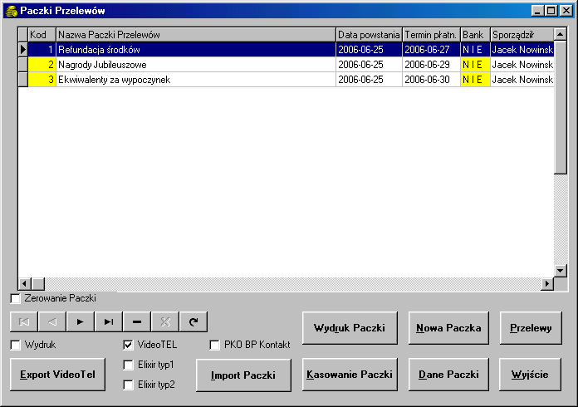
(rys.1)

W ekranie tym istnieje możliwość stworzenia samych nagłówków Paczek Przelewów, tzn. samych Paczek Przelewów, ale bez zawartych w nich danych o przelewach. Kolejne naciśnięcia przycisków [Nowa Paczka] i [Dane Paczki] powoduje pojawienie się ekranu z rys2., w którym należy wypełnić stosowne pola edycyjne definiujące nagłówek Paczki Przelewów.

Celem przeniesienia danych o przelewie do stworzonej na ekranie z rys.1 Paczki Przelewów, należy uzupełnić pola z ekranu z rys.3. Wybór Banków Dłużnika i Danych Wierzyciela odbywa się za pomocą stosownych przycisków. Po wpisaniu kwoty przelewu i jego referencji należy wybrać za pomocą „przewijaka” numer Paczki Przelewów, do której chcemy dołączyć dany przelew. Sama Paczka Przelewów powinna być wcześniej już utworzona.(rys.1)

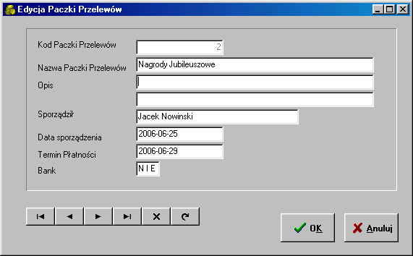
(rys.2)

Właściwe przeniesienie danych przelewu do stworzonej wcześniej paczki ma miejsce w momencie naciśnięcia przycisku [Export do Paczki].(rys.3) Nie ma ograniczeń na liczbę przelewów, którą chcemy przesłać do Paczki Przelewów. Jak wynika z ekranu z rys.3 można przenosić dane o przelewach do różnych Paczek Przelewów. Wystarczy tylko odpowiednio ustawić wartość „przewijaka” określającego numer Paczki Przelewów.

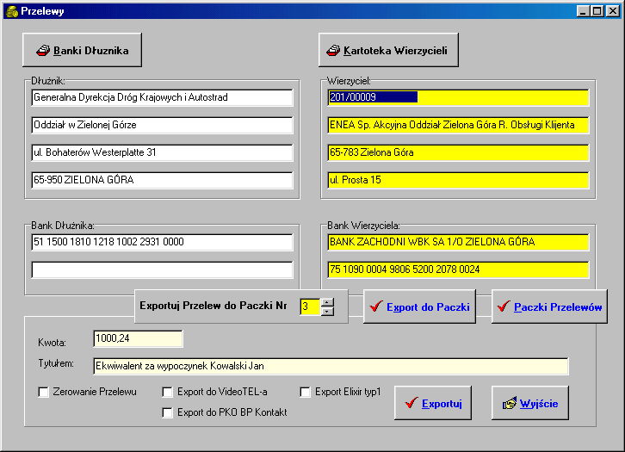
(rys.3)

Po naciśnięcia przycisku [Export do Paczki] pojawia się ekran z rys.4. Operator jest proszony o ostateczne potwierdzenie faktu przeniesienia danych o przelewie do wybranej Paczki Przelewów.

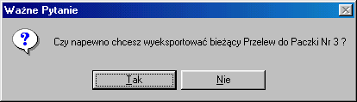
(rys.4)

W efekcie tych czynności dane o przelewie (rys.3) zostają przesłane do wybranej Paczki Przelewów. Naciśnięcie na ekranie z rys.1 przycisku [Przelewy], powoduje wyświetlenie spisu przelewów zawartych w danej Paczce Przelewów (rys5).

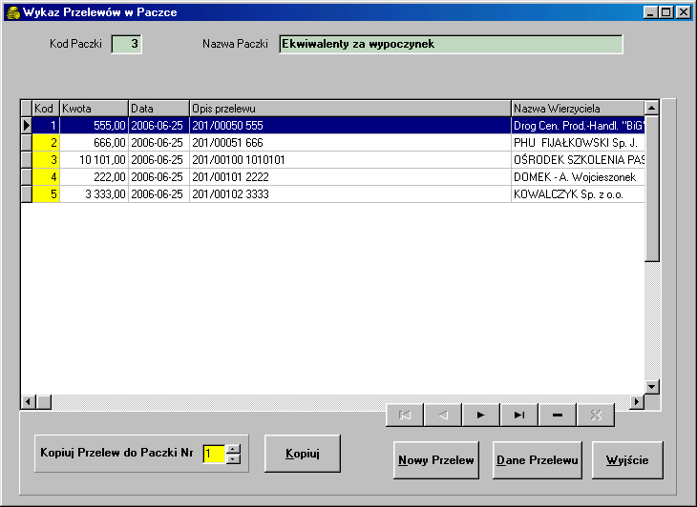
(rys.5)

Naciśnięcie na ekranie z rys.5 przycisku [Dane Przelewu], powoduje wyświetlenie
ekranu z rys.6., który umożliwia pełną edycję danych o wcześniej stworzonych przelewach. Jak wynika z rys.5 kolejne naciśnięcie przycisków [Nowy Przelew] i [Dane Przelewu] umożliwia dodanie do bieżącej Paczki Przelewów kolejnego przelewu.

Przycisk [Kopiuj Przelew do Paczki Nr] umożliwia skopiowanie bieżącego przelewu do wskazanej innej Paczki Przelewów.

Naciśnięcie przycisku [Wydruk Paczki] z rys.1 umożliwia wydruk zawartości podświetlonej Paczki Przelewów. Przykładowy wydruk, mogący służyć jako Zbiorcze Zestawienie Przelewów jest pokazany na rys.7.

Przycisk [Kasowanie Paczki] z rys.1 umożliwia jednoczesne wykasowanie wszystkich przelewów zawartych w danej Paczce Przelewów. Wykasowanie samego nagłówka Paczki Przelewów następuje po naciśnięciu klawisza Delete.

Próba wykasowania nagłówka Paczki Przelewów bez wcześniejszego usunięcia podłączonych do niego przelewów kończy się pojawieniem komunikatu z rys.8.

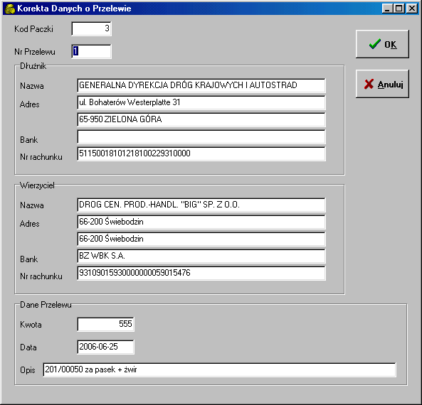
(rys.6)

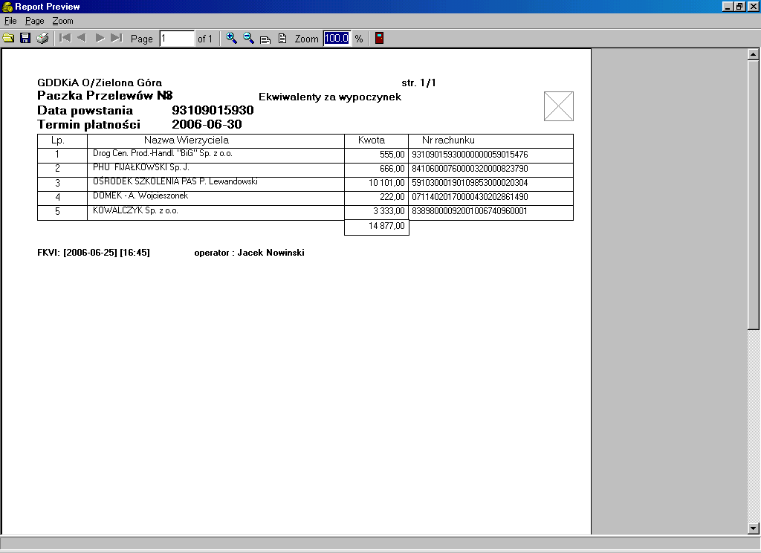
(rys.7)

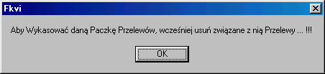
(rys.8)

3. Export do Przelewów Elektronicznych

Celem wyeksportowania Paczki Przelewów do wydruku lub do przelewów elektronicznych należy po uprzednim sporządzeniu stosownej Paczki Przelewów (patrz rozdz.2) i po wybraniu stosownego standardu (wydruk, VideoTel,Elixir,PKO BP Kontakt), nacisnąć przycisk [Export VideoTel] (rys.1). Napis na przycisku zmienia się stosownie do wybranego standardu. Naciśnięcie w/w przycisku powoduje pojawienie się ekranu z rys.9.

Twierdząca odpowiedź skutkuje powstaniem w katalogu, w którym jest wgrany program księgowy, pliku zawierającego komplet danych niezbędnych do dokonania przelewu elektronicznego.

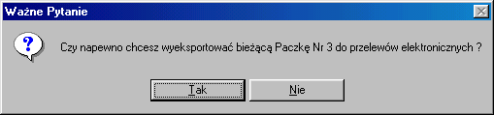
(rys.9)

Nazewnictwo wyeksportowanego pliku zmienia się w zależności od wybranego standardu.

ELIXIR1  ELIXIR2 | ELIKSIR1.TXT  ELIKSIR2.TXT
PKO BP KONTAKT | RRRRMMDD.TXT
VIDEOTEL | RRRRMMDD.IMP

gdzie RRRRMMDD oznacza rok-miesiąc-dzień.

W przypadku pliku w standardzie VideoTel-a i PKO BP Kontakt data zawarta w jego nazwie jest brana z pola [Termin Płatności] (rys.2).

Stworzenie przelewu elektronicznego polega na wczytaniu w/w pliku w programie dostarczonym przez Bank obsługujący użytkownika programu księgowego.

Sam fakt wyeksportowania/nie-wyeksportowania danej Paczki Przelewów do programu przelewów elektronicznych jest uwidoczniony w kolumnie [Bank] tabeli z rys.10.
Napis „NIE” świadczy o braku exportu danej Paczki Przelewów. Napis „TAK” to skutek wcześniejszego wykonania exportu danych z danej Paczki Przelewów.

Na uwagę zasługuje pole [Zerowanie Paczki] (rys.10). Zaznaczenie tego pola przed naciśnięciem przycisku [Export VideoTel] powoduje wcześniejsze wyczyszczenie zawartości pliku dla potrzeb przelewów. Odznaczenie tego pola powoduje dodawanie zawartości nowych Paczek Przelewów do tego samego pliku. W przypadku wybrania standardu VideoTel lub PKO BP Kontakt należy zwrócić uwagę na pole [Termin Płatności], od którego zależy nazwa tworzonego pliku.

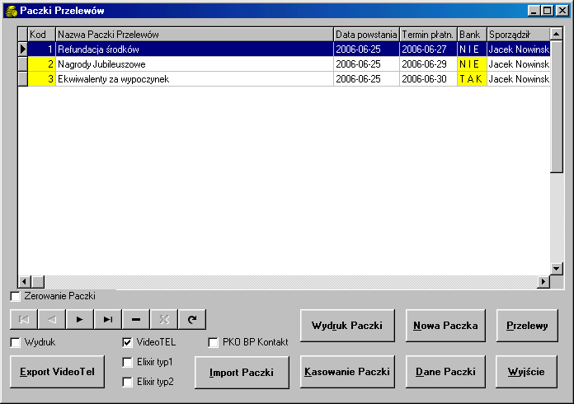
(rys.10)

4. Export do Przelewów z Poziomu Dziennika

Celem wyeksportowania z poziomu dekretów księgowych danych koniecznych do utworzenia przelewu w ramach Paczki Przelewów, należy po wejściu w ekran Dziennika (rys.11), podświetlić w tablicy dekretacyjnej konto rozrachunkowe, dla którego chcemy wykonać przelew.

Jednocześnie należy pamiętać o tym, by kursor był spozycjonowany w tym wierszu, którego kwota ma być przeniesiona do przelewów.

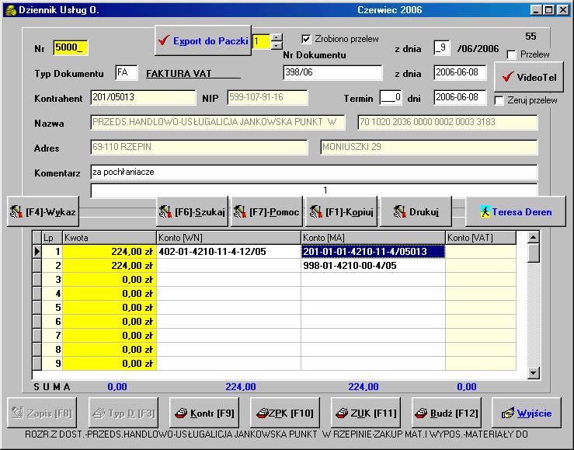
(rys.11)

Naciśnięcie przycisku [Export do Paczki] powoduje przeniesienie danych o przelewie do kartoteki Paczek Przelewów (rys.1).

Wcześniej należy wybrać numer Paczki Przelewów, do której chcemy przenieść dany przelew. Sam nagłówek Paczki Przelewów powinien być już wcześniej stworzony.

5. Import i Export Paczek Przelewów.

Celem wyeksportowania Paczek Przelewów stworzonych w jednostce podrzędnej do jednostki nadrzędnej należy w programie IBADMIN.EXE wejść na zakładkę [Przelewy] i nacisnąć klawisz [Start] (rys.12).

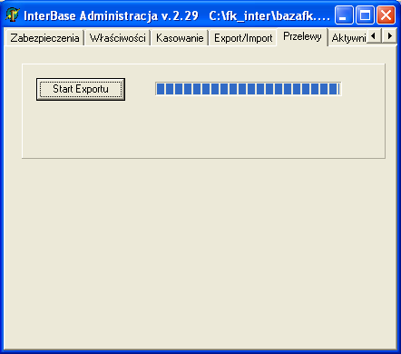
(rys.12)

W efekcie tych działań ukaże się komunikat z rys. 13.

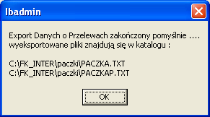
(rys.13)

Mówi on o tym, iż w podkatalogu [PACZKI] katalogu, w którym znajduje się program księgowy powstały dwa pliki:

PACZKA.TXT
PACZKAP.TXT
Pliki te należy przesłać do jednostki nadrzędnej.

Warunkiem prawidłowego działania opisanego exportu danych jest istnienie podkatalogu [PACZKI] w katalogu programu księgowego.

Wczytanie danych o paczkach z plików zewnętrznych w jednostce nadrzędnej polega na wgraniu otrzymanych plików:

PACZKA.TXT
PACZKAP.TXT

do podkatalogu [PACZKI], który również powinien znajdować się w katalogu programu księgowego jednostki nadrzędnej.

Następnie w ekranie z rys.1 należy nacisnąć przycisk [Import Paczki]. Wyświetli się wtedy ekran z rys.14

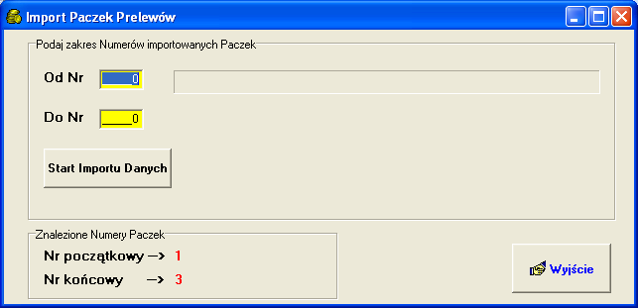
(rys.14)

W polu [Znalezione Numery Paczek] będzie pokazany zakres numerów Paczek zawartych w plikach zewnętrznych. Operator wypełniając pola [Od Nr] i [Do Nr] może wybrać zakres importowanych Paczek Przelewów.

Naciśnięcie przycisku [Start Importu Danych] powoduje wczytanie do programu Paczek Przelewów zawartych w plikach zewnętrznych.

